鄂尔多斯市零星煤炭边角资源
区块简介

鄂尔多斯市自然资源局

2020年1月19日

内蒙古自治区准格尔煤田哈尔乌素露天煤矿与
黑岱沟露天煤矿之间空白边角区块简介

一、位置与交通
核实区位于内蒙古自治区鄂尔多斯市准格尔旗薛家湾镇（258°方位）直线距离约18km，行政区划隶属于内蒙古自治区鄂尔多斯市准格尔旗薛家湾镇。

边角区块范围及资源量估算范围拐点坐标表
拐点编号 | 1980年西安坐标 |  |  |  | 2000国家大地坐标系
 | 地理坐标 |  | 直角坐标(3°) |  | 地理坐标 |  | 直角坐标(3°)
 | 经 度 | 纬 度 | X（m） | Y(m) | 经 度 | 纬 度 | X（m） | Y(m)
1 | 111°19′14″ | 39°43′18″ | 4398663.17 | 37527489.11 | 111°19′19″ | 39°43′15″ | 4398669.39 | 37527604.36
2 | 111°18′42″ | 39°43′13″ | 4398523.17 | 37526724.10 | 111°18′47″ | 39°43′11″ | 4398529.39 | 37526839.35
3 | 111°15′24″ | 39°43′54″ | 4399783.18 | 37521999.05 | 111°15′29″ | 39°43′52″ | 4399789.41 | 37522114.28
4 | 111°14′28″ | 39°44′16″ | 4400453.18 | 37520679.03 | 111°14′33″ | 39°44′14″ | 4400459.41 | 37520794.26
5 | 111°13′54″ | 39°44′41″ | 4401223.19 | 37519859.02 | 111°13′59″ | 39°44′39″ | 4401229.42 | 37519974.24
6 | 111°13′52″ | 39°44′47″ | 4401393.19 | 37519799.02 | 111°13′56″ | 39°44′45″ | 4401399.42 | 37519914.24
7 | 111°13′37″ | 39°44′57″ | 4401693.19 | 37519439.02 | 111°13′41″ | 39°44′54″ | 4401699.42 | 37519554.24
8 | 111°13′32″ | 39°44′57″ | 4401713.19 | 37519339.02 | 111°13′37″ | 39°44′55″ | 4401719.42 | 37519454.24
9 | 111°12′53″ | 39°45′20″ | 4402426.98 | 37518407.13 | 111°12′58″ | 39°45′18″ | 4402433.20 | 37518522.35
10 | 111°12′53″ | 39°45′20″ | 4402424.95 | 37518400.51 | 111°12′58″ | 39°45′18″ | 4402431.18 | 37518515.73
11 | 111°13′29″ | 39°44′59″ | 4401765.09 | 37519260.02 | 111°13′34″ | 39°44′57″ | 4401771.32 | 37519375.24
12 | 111°13′32″ | 39°44′57″ | 4401706.09 | 37519338.02 | 111°13′37″ | 39°44′55″ | 4401712.32 | 37519453.24
13 | 111°13′36″ | 39°44′56″ | 4401686.09 | 37519438.02 | 111°13′41″ | 39°44′54″ | 4401692.32 | 37519553.24
14 | 111°13′52″ | 39°44′47″ | 4401386.09 | 37519798.02 | 111°13′56″ | 39°44′44″ | 4401392.32 | 37519913.24
15 | 111°13′54″ | 39°44′41″ | 4401216.09 | 37519858.02 | 111°13′59″ | 39°44′39″ | 4401222.32 | 37519973.24
16 | 111°14′28″ | 39°44′16″ | 4400446.08 | 37520678.03 | 111°14′33″ | 39°44′14″ | 4400452.31 | 37520793.26
17 | 111°15′24″ | 39°43′54″ | 4399776.07 | 37521998.05 | 111°15′29″ | 39°43′52″ | 4399782.30 | 37522113.28
18 | 111°18′42″ | 39°43′13″ | 4398516.07 | 37526723.10 | 111°18′47″ | 39°43′11″ | 4398522.29 | 37526838.35
19 | 111°19′14″ | 39°43′17″ | 4398656.07 | 37527488.11 | 111°19′19″ | 39°43′15″ | 4398662.29 | 37527603.36
20 | 111°19′28″ | 39°43′20″ | 4398726.97 | 37527806.81 | 111°19′32″ | 39°43′17″ | 4398733.20 | 37527922.06
21 | 111°19′28″ | 39°43′20″ | 4398734.11 | 37527806.88 | 111°19′32″ | 39°43′18″ | 4398740.32 | 37527922.13
批准标高1200～900m，估算标高1070～920m，面积0.07km²

核实区位于鄂尔多斯市准格尔旗薛家湾镇西南约18km，省道S103从核实区西南边界外约3km处通过，沿S103向北直线距离约22km可达最近火车站（薛家湾火车站）；核实区西侧有哈尔乌素铁路专用线、东侧约15km 处的唐公塔集装站与准东铁路、大准铁路相连通，交通较便利。
二、周边矿权设置情况

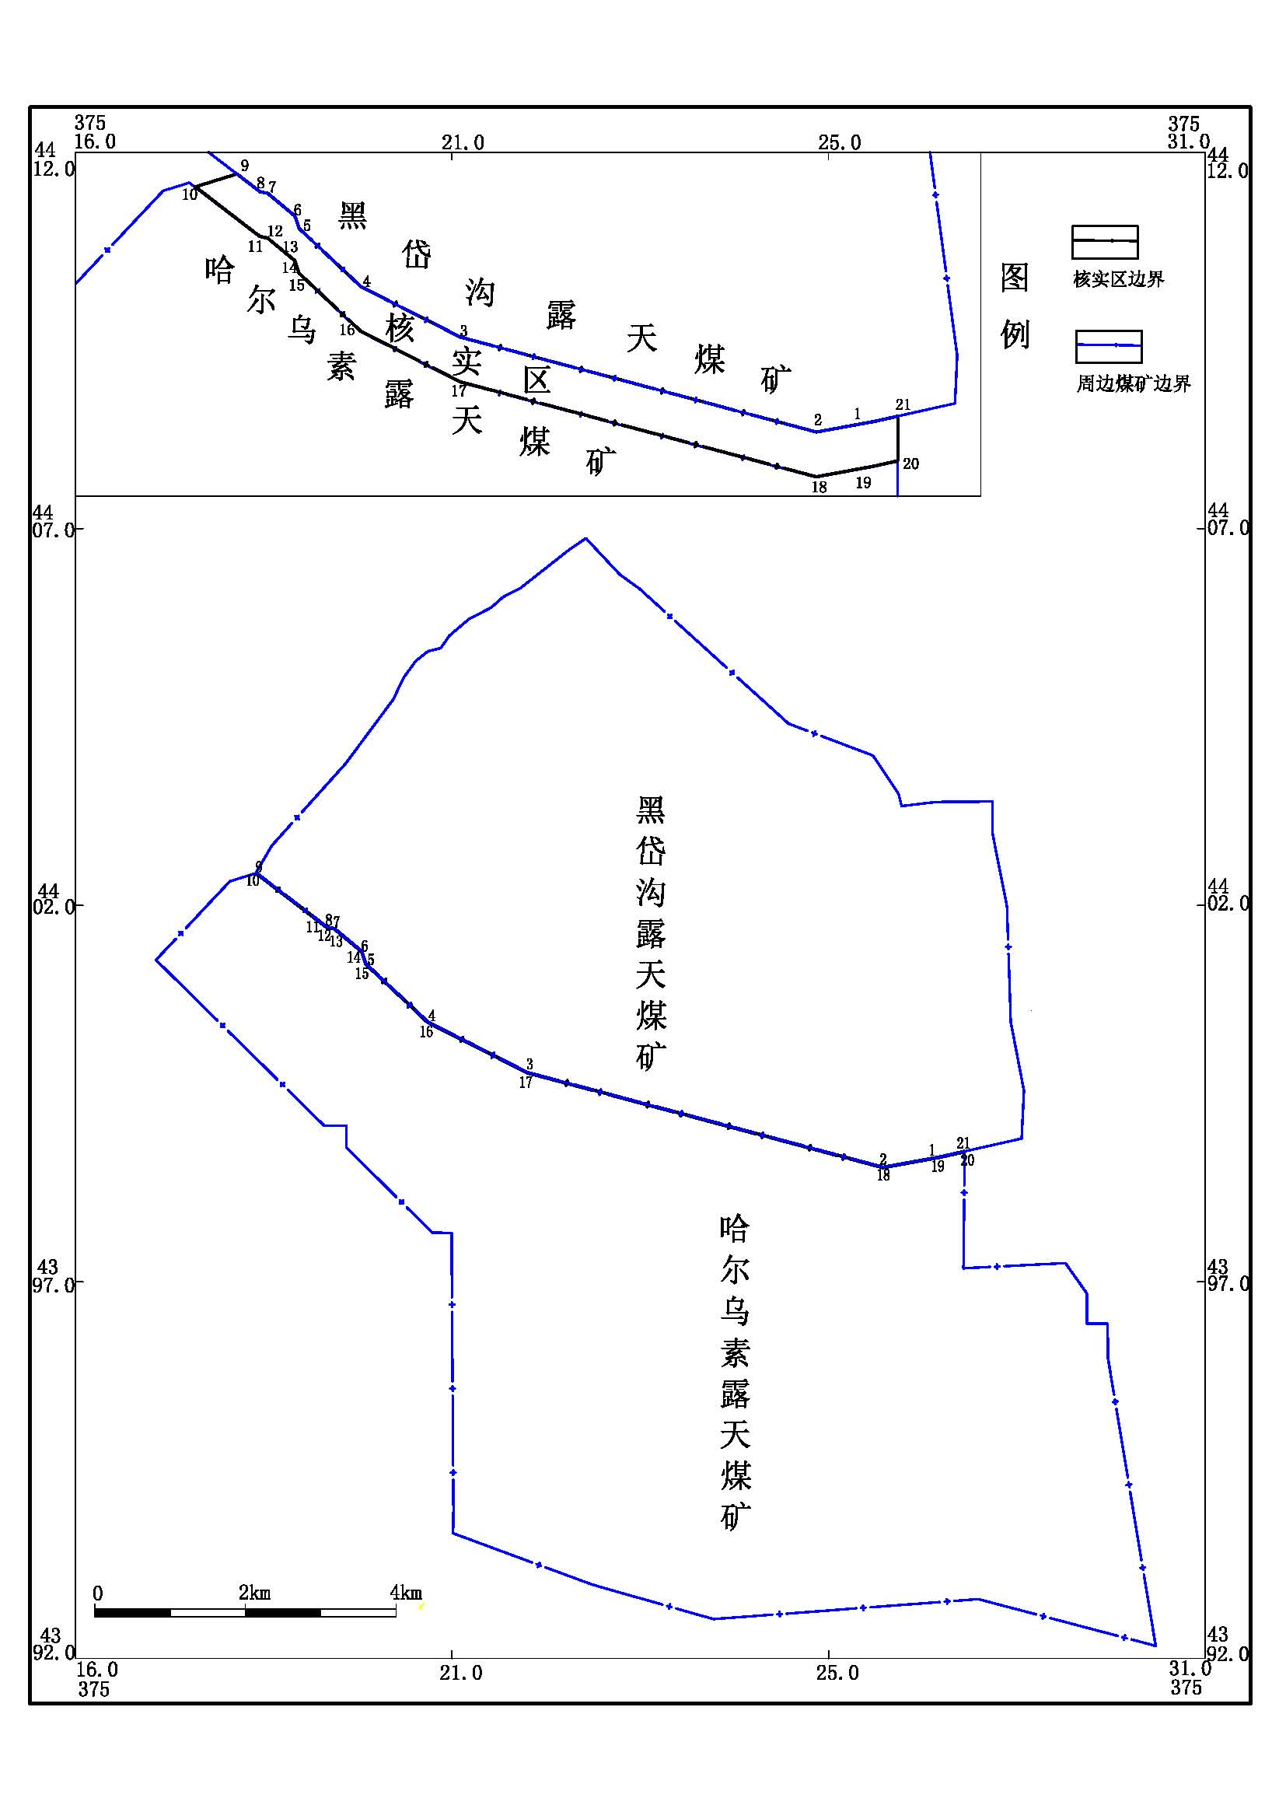
三、以往地质工作概况
1983年6月，内蒙古自治区煤田地质勘探公司151勘探队提交了《内蒙古自治区准格尔旗煤田黑岱沟露天精查补充勘探地质报告》，1983年8月26日，内蒙古煤炭工业部地质局以“（83）煤地地字第271号”文件批准该报告。全区获得储量为202583万吨，其中A级储量29823万吨，B级储量92833万吨，C级储量62221万吨。该报告既是本次核实报告的编制依据，也是资源储量变化的对比依据。本次核实占用该报告资源储量196万吨。
1985年12月，内蒙古自治区煤田地质勘探公司153勘探队提交了《内蒙古自治区伊克昭盟准格尔煤田哈尔乌素露天勘探报告》，全国矿产储量委员会于1987年1月以全储决字（1987）128号文批准该报告。该报告提交储量153419万吨，其中A级储量16897万吨，B级储量69482万吨，C级储量67040万吨。该报告既是本次核实报告的编制依据，也是资源储量变化的对比依据。本次核实占用该报告资源储量47万吨。
2006年4月，内蒙古煤炭建设工程(集团)总公司提交了《内蒙古自治区准格尔煤田哈尔乌素露天煤矿煤炭资源储量核实报告》，该报告由原国土资源部矿产储量评审中心以“国土资矿储字［2006］82号”文评审通过，原国土资源部于2006年8月17日以“国土资储备字［2006］293号”文件备案。本次核实未占用该报告资源储量，仅利用该报告部分钻孔资料。
四、煤层及煤质
（一）煤层
山西组和太原组上岩段含煤地层中，自上而下发育有编号的煤层7层，依次为3、5、6上、6、8、9和10号煤层，其中可采煤层4层（5、6上、6、9号煤层），不可采煤层3层（3、8、10号煤层）。
一、可采煤层
1. 5号煤层
赋存于山西组下部，是核实区的次要可采煤层，区内大部发育；可采面积39714m²，面积可采率58%，点可采率79%。
2. 6上煤层
赋存于太原组上部，全区大部发育；可采面积33517m²，面积可采率49%，点可采率69%。
3. 6号煤层
全区赋存，是核实区的主要可采煤层，可采面积68344m²，面积可采率100%，点可采率98%。
4. 9号煤层
赋存在核实区的东部区域，可采面积27868m²，面积可采率40%，点可采率44%。
二、不可采煤层
1. 3号煤层
利用钻孔中有6个钻孔见该煤层，煤层自然厚度0.20～0.45m，平均0.30m，埋藏深度23.46～165.37m，平均77.08m；利用钻孔中没有可采点。
2. 8号煤层
利用钻孔中有38个钻孔见该煤层，煤层自然厚度0.20～3.03m，平均0.64m，埋藏深度55.83～241.60m，平均149.81m，利用钻孔仅HS124号钻孔可采，可采厚度1.10m。
3. 10号煤层
利用钻孔中有12个钻孔见该煤层，煤层自然厚度0.15～0.56m，平均0.32m，埋藏深度81.77～203.70m，无可采点。
（二）煤质
各煤层为低灰～高灰煤、高挥发分、特低～中硫、低磷、中低～中高发热量的长焰煤，是良好的动力用煤。
- 资源储量
截止2019年3月31日，核实区共估算资源量255万吨；其中保有资源量156万吨，消耗资源量99万吨。保有资源量中探明的内蕴经济资源量（331）24万吨，控制的内蕴经济资源量（332）82万吨，推断的内蕴经济资源量（333）50万吨；消耗资源量中探明的内蕴经济资源量（331）76万吨，控制的内蕴经济资源量（332）12万吨，推断的内蕴经济资源量（333）11万吨。
六、工作程度
经过对以往地质资料的综合分析，确定核实区的勘查程度达到了露天勘探。
七、有关说明
- 核实区东部有以往地方煤矿开采形成的采空区，未来开采过程中要注意采空区积水及未来露天剥离过程中机械设备掉入。
- 核实区距黄河较近，黄河水又是奥陶系灰岩水的主要补给来源，黄河水位的抬高，直接影响奥陶系灰岩水的水位。建议煤矿在未来生产过程中加强奥灰水水位观测，防止发生透水事故。
- 本区煤层有自燃倾向，未来采出的煤不宜长期堆积，防止煤层自燃。
- 本区2008年3月11至2019年3月31日消耗的 69万吨资源储量为哈尔乌素露天煤矿未有矿权之前开采，建议这69万吨消耗储量在挂牌出让时计入资源总量。
- 核实区开采方式为露天开采，煤层埋藏较浅，核实区东南部存在煤层露头，不利于煤层气赋存，虽然核实区没有进行过煤层气工作，但对核实区开采影响不大。

